ENPRESA PLANA



* Jarri hemen zure logoa edo zure irudi korporatiboa, zure enpresaren izena..




ENPRESA PLANAREN AURKIBIDEA

1. Ekintzaile(ar)en eta proiektuaren aurkezpena 3
1.1 Ekintzaile(ar)en aurkezpena 3
1.2 Proiektuaren aurkezpena 3
2. Canvas eredua: negozio-eredua bistaratuz 4
2.1 Bezeroen Segmentuak-Merkatua 4
2.2 Balio-proposamena 5
2.3 Komunikazio, banaketa eta salmentarako kanalak 5
2.4 Bezeroekin harremanak 5
2.5 Diru-sarreren iturriak 5
2.6 Funtsezko baliabideak 6
2.7 Funtsezko jarduerak 7
2.8 Aliantza estrategikoak 7
2.9 Kostuen egitura 7
3. Forma juridikoa eta zergak. Legezko alderdiak. 8
4. Arriskuaren balorazioa 9
5. Laburpena 10
6. Aurreikuspen ekonomiko finantzarioa 11

Ekintzaile(ar)en eta proiektuaren aurkezpena

  - Ekintzaile(ar)en aurkezpena

(Bete puntu hau enpresan parte hartzen duen ekintzaile bakoitzeko)

- Curriculum Vitae
Idatzi hemen bertan zure curriculum vitaea edo aprobetxatu egina duzun bat, irudi gisa itsasteko edo idatzita dituzun testuak kopiatzeko.

- Proiektuarekiko gaitasunak
Idatzi zure gaitasunak proiektuari dagokionez, hau da, zure gaitasunak, trebetasun pertsonalak, lanekoak, sozialak..., enpresa hau gauzatzeko ahalmena ematen dizutenak.

- Motibazioak eta ideiaren zergatia
Azaldu ekiteko dituzun motibazioak eta zure ideiaren jatorria edo zergatia.

- Lantaldea eta/edo laguntzaileak

  - Proiektuaren aurkezpena

- Proiektuaren aurkezpen laburra. Proiektuaren izena, zertan datzan (produktua, zerbitzua, aplikazioa...), balio bereizgarria...
- Proiektu berritzailea izatearen justifikazioa. Berrikuntza-maila baloratuko da (diseinua, produktua, zerbitzua, teknologikoa, inplementazio praktikoa).
- Enpresa-proiektua oinarrietan ezarritako eremu estrategikoetan sartzen delako justifikazioa:

- Sormen- eta kultura-industriak eta, hala badagokio, diseinua, musika eta ikus-entzunezkoak.
- Kirolaren eta ongizatearen teknologien industriak eta, hala badagokio, itsasoa eta irristatzea.
- Esparru horiei lotutako turismoa.

Canvas eredua: negozio-eredua bistaratuz
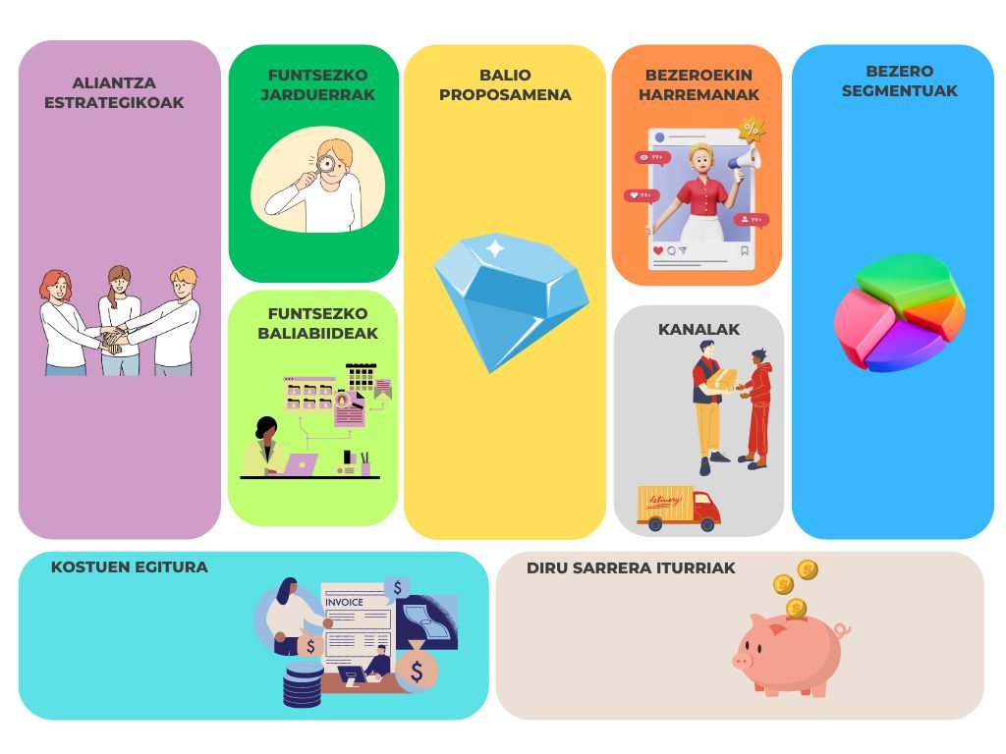

Bezeroen Segmentuak-Merkatua

ZER IDATZI BEHAR DA?
Deskribatu zure merkatuaren egungo egoera. Deskribatu xehetasunez zure bezero potentzialak diren PERTSONA EDO ENPRESA TALDE bakoitza, eta zergatik diren bezero, definitu segmentu bakoitzaren ezaugarriak, ahalik eta gehien zehaztuz.

Atal honetan lagungarri:
- Bezeroaren enpatia-mapa

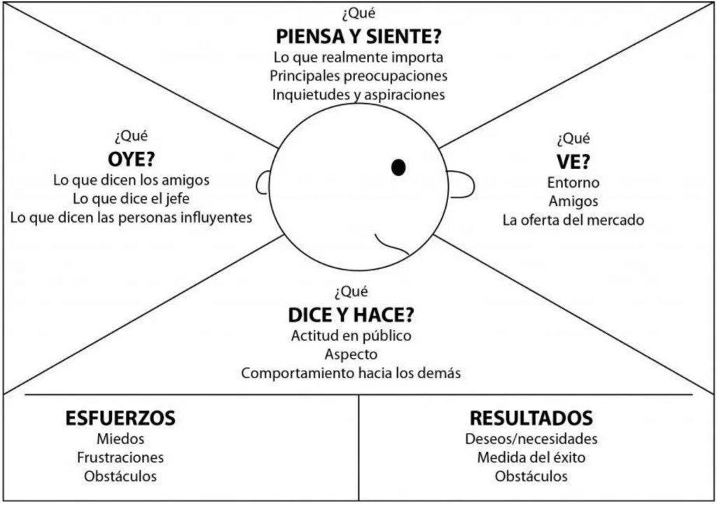

Balio-proposamena

ZER IDATZI BEHAR DA?
- Zure enpresak eskaintzen dituen produktu/zerbitzu sorta, haietako bakoitza azalduz. (“ZER”)
- Balio-proposamena zehaztea. (“ZERTARAKO”)
- Nortzuk dira zure lehiakide nagusienak (non daude), eta haiengandik zerk bereizten zaituen.

Komunikazio, banaketa eta salmentarako kanalak

ZER IDATZI BEHAR DA?
Nola helarazten diezu zure zerbitzua edo produktua zure bezeroei, zein bide edo bitartekoren bidez, zure kanal propioen bidez (zure denda edo lokala, zure webgunea, zure merkataritza-taldea) edo zeharkako kanalen bidez (beste webgune batzuk, hirugarrenen saltokietan) logistikarik edo banaketa propiorik edo azpikontrataturik dagoen etab.
Azaldu nola komunikatzen zaren zure bezeroekin (eta zer baliabiderekin) produktuak saltzeko edo zerbitzuak emateko prozesu horretan zehar.

Bezeroekin harremanak

ZER IDATZI BEHAR DA?
Zer egingo duzu zure bezeroak eros zaitzan? Nola lortuko duzu itzultzea edo errepikatzea (leialtasuna)?
Deskribatu zehatz-mehatz zure marketin-estrategia osoa eta horretarako erabiliko dituzun bitartekoak. (Txartelak, kartelak, iragarkiak, bideoak, sare sozialak, webgunea, beste komunikabide batzuetako publizitatea, promozioak, deskontuak, bonuak, etab.)

Diru-sarreren iturriak

ZER IDATZI BEHAR DA?
Produktuen eta zerbitzuen zerrenda, salmenta-prezioekin.
Eranskin ekonomiko-finantzarioa amaitutakoan, hilero eta urtean espero dituzun diru-sarrerak gehitu eta komentatu ditzakezu.
Nola kobratuko duzu bezeroengandik? Kobratzeko moduak eta epeak deskribatu (Eskura, 30 egun atzeratuta, 60 egunera, Txartelarekin, eskudirutan, transferentzia, PayPal, bizuma, etab.)

Funtsezko baliabideak

PERTSONAK-TALDEA:
Ekintzailea(k):
ZER IDATZI BEHAR DA?
Zeintzuk diren proiektu honetako ekintzaileak eta bakoitzak bete beharreko funtzioak, lan-ordutegiak eta abar definitu.
Kontratatutako pertsonak:
ZER IDATZI BEHAR DA?
Beharrezkoa al da langileak kontratatzea? Hala bada, nor diren, horien profila, funtzioak, ordutegiak, soldatak eta abar zehaztu.
BALIABIDE MATERIALAK:
- Negozioaren kokapena eta deskribapena:
ZER IDATZI BEHAR DA?
Jardueraren lokala deskribatu, mapan kokatu, eta argazkiak badituzu, jarri ditzakezu. Alokairuan edo jabetzan den, kontratuaren baldintzak, errentaren zenbatekoa , metro karratuak , egokitzeko beharrak...
- Instalazioak– makinak– ekipamendua:
ZER IDATZI BEHAR DA?
Zer ekipamendu behar duzu proiektua gauzatzeko (dagoeneko duzuna eta eskuratu behar duzuna): Instalazioak (egokitze-obrak), makineria eta erreminta, altzariak, ekipo informatikoak, etab. Deskribatu.

- Aurreikusitako inbertsioak
ZER IDATZI BEHAR DA?
Deskribatu labur-labur egin beharreko inbertsioak, eta zenbatekoak diren.
Eranskin ekonomiko-finantzarioan jasotakoarekin bat etorri beharko du.
- Finantzaketa iturriak:
ZER IDATZI BEHAR DA?
Adierazi nola finantzatuko dituzun inbertsioak, kapital propioa erabiliz, banku-maileguen bitartez (baldintzak azaldu) eta abar.
Eranskin ekonomiko-finantzarioan jasotakoarekin bat etorri beharko du.

Funtsezko jarduerak

Deskribatu zure enpresako jarduera garrantzitsuenak, zure bezeroei balioa ematen jarraitzea ziurtatzen dutenak.

Adi! Ez deskribatu berriro zure zerbitzuak/produktuak 2.2 atalean bezala.

Garrantzitsua edo funtsezkoa dena nabarmendu beharko zenuke:

- Zure produktuak ekoizten edo zerbitzuak ematen dituzun bitartean, arreta handiena jarri behar diozuna (adibidez, kalitate-kontrolen bat, fase kritikoren bat).
- Eta hobetzeko egiten duzun guztia (adibidez, barne-prestakuntza, marketina, bezeroaren gogobetetzea neurtzea, merkatua ikertzea, azoka edo kongresuetara joatea, etab.)

Aliantza estrategikoak

Deskribatu hornitzaileen sarea (eta zergatik aukeratzen dituzun) eta zure enpresaren funtzionamenduan laguntzen duten kolaboratzaileen sarea.

Kostuen egitura

Zeintzuk dira jardueraren kostu zuzenak? Zer marjina gordina du negozioak?
Zeintzuk dira kostu finko nagusiak? Zer errentagarritasun-atalase ezartzen dira kostu horietarako? Lortu daitezkeela uste da?

Forma juridikoa eta zergak. Legezko alderdiak.

Datu orokorrak
Forma juridikoa
Sozietate izena
Izen Komertziala
NAN/IFK
Jardueraren alta data
EJZ Epigrafea
Lizentziak eta baimenak
Obra lizentziak
Jardueraren aldez aurreko jakinarazpena
Beste lizentzia batzuk (sanitarioak, etab.)
Araudi bereziak
Elkargokideak
Markak eta patenteak/erregistroak

Enpresaren zerga-betebeharrak:
Banakako enpresaburuak

Hiru hilean behin:

- BEZa, 303 eredua, BFA (310 Erregimen sinplifikatua).
- Lokalen errentamenduen gaineko atxikipenak, BFAren 115 eredua.
- Laneko eta lanbideko atxikipenak, 110 BFA eredua.
- PFEZ ordainketa zatikatua, 130 BFA eredua.

Urtero:
- Urteko BEZa, 390 BFA eredua (391 Erregimen sinplifikatua).
- Lokalen errentamenduaren gaineko atxikipenak urteko laburpena, 180 BFA eredua.
- Urteko laburpena, 190 eredua, BFA.
- Hirugarrenen informazioa, 347 BFA eredua.
- Errentaren gaineko zerga, 100 BFA eredua.

Sozietateak

Hiru hilean behin:
- BEZ, 303 BFA eredua.
- Lokalen errentamenduen gaineko atxikipenak, BFAren 115 eredua.
- Laneko eta lanbideko atxikipenak, 110 BFA eredua.

Urtero:
- Urteko BEZa, 390 BFA eredua.
- Lokalen errentamenduaren gaineko atxikipenak urteko laburpena, 180 BFA eredua.
- Urteko laburpena, 190 eredua, BFA.
- Hirugarrenei buruzko informazioa, 347 BFA eredua.
- Sozietateen gaineko zerga, 200 BFA eredua.

Arriskuaren balorazioa

ZER IDATZI BEHAR DA?
Enpresa-proiektu bat abian jartzeak edo produktu berri bat merkaturatzeak arrisku ugari dakartza berekin, zalantzarik gabe, eta negozio-planak horiei buruzko erreferentzia jaso behar du.
Negozio-planak arriskuen eta egoera kaltegarrien ondorioen deskribapena jaso behar du; alegia, gure enpresan, gure langileengan, gure produktu edo zerbitzuak merkatuan izango duen onarpenean, merkaturatzean izan daitekeen atzerapenetan, edo behar diren baliabide finantzarioak lortzeko ahalmenean.
Halaber, arriskuaren balorazioak kanpoko faktoreei egin behar die erreferentzia: atzeraldiari, teknologia berriei, lehiakideen erreakzioari, eskariaren aldaketei, zaharkitze goiztiarrari…, gure proiektuaren garapenean duten eraginari, eta aplikatu ditzakegun arrisku-faktoreen neurri zuzentzaileei.
Gure enpresa-proiektuan arrisku-faktoreak identifikatzea, eztabaidatzea eta kontingentzia-planak proposatzea kudeaketa-gaitasuna erakusten du, eta proiektuaren sinesgarritasuna handitzen dute inbertitzaileen aurrean.

AMIA analisia

AHULTASUNAK:

Nola MURRIZTU?

INDARGUNEAK:

Nola SUSTATU?

MEHATXUAK:

Nola MURRIZTU?

AUKERAK:

Nola AREAGOTU?

Laburpena

ZER IDATZI BEHAR DA?
Utzi idatzita negozio-ereduaren atal bakoitzeko ideia nagusiak, dokumentua osorik idatzi ondoren. Horretarako, "Canvas Taula" txantiloi erantsia erabiliko dugu, eta gero dokumentu honetan sartuko dugu.
Jarduera
Jardueraren (lokalaren) kokapena
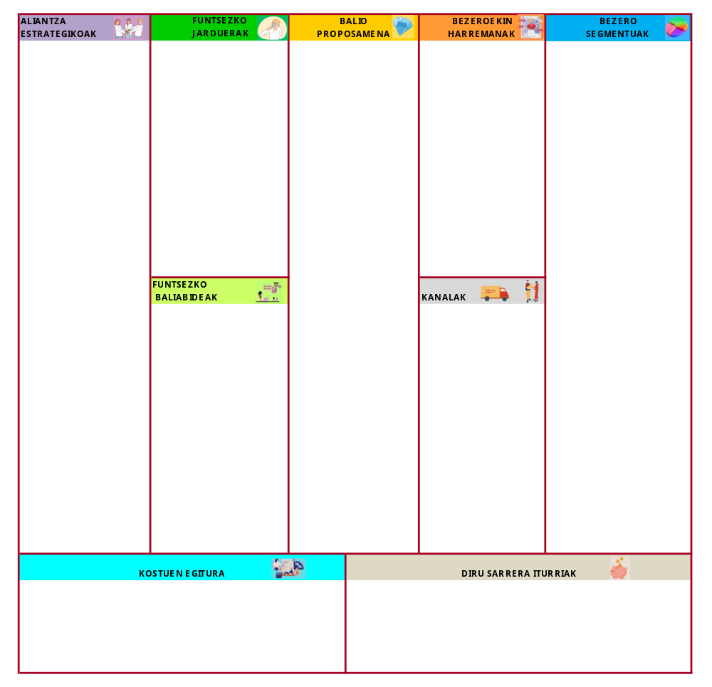

Aurreikuspen ekonomiko finantzarioa

- Inbertsio Plana / Finantzaketa. *
- Diru-sarreren eta gastuen aurreikuspen-plan zehatza, 1. urtea. *
- Irabazi eta galeren kontua. *
- Diruzaintza. *
- Jardueraren hasierako balantzea. * (merkataritzako enpresatan soilik)

